<https://www.visitbruges.be/>

Zoeken op trefwoord:

**toerisme & seminaries**   
[NL](http://www.brugge.be/internet/nl/toerisme/index.htm)  [FR](http://www.brugge.be/internet/fr/toerisme/index.htm)  [DE](http://www.brugge.be/internet/de/toerisme/index.htm)  [EN](http://www.brugge.be/internet/en/toerisme/index.htm)

* [Brugge - officiële website van de stad Brugge](http://www.brugge.be/internet/nl/index.htm)
* [Bestuur en **administratie**](http://www.brugge.be/internet/nl/bestuur_administratie/index.htm)
* [Economie, Werk en Vacatures](http://www.brugge.be/internet/nl/Economie_Werk/index.htm)
* [Bewonersinfo](http://www.brugge.be/internet/nl/Bewonersinfo/index.htm)
* [Openbare werken, bouwen en wonen](http://www.brugge.be/internet/nl/openbaar_bouwen_wonen/index.htm)
* [Politie en veiligheid](http://www.brugge.be/internet/nl/Politie_en_veiligheid/index.htm)
* [Welzijn en Preventie](http://www.brugge.be/internet/nl/welzijn/index.htm)
* [Mobiliteit](http://www.brugge.be/internet/nl/Mobiliteit/index.htm)
* [Groen en leefmilieu](http://www.brugge.be/internet/nl/Natuurleefmilieu/index.htm)
* [Evenementen](http://www.brugge.be/internet/nl/in_en_uit_in_Brugge/index.htm)
* [Cultuur, sport, jeugd en bib](http://www.brugge.be/internet/nl/cultuur_sport_jeugd/index.htm)
* [Toerisme & seminaries](http://www.brugge.be/internet/nl/toerisme/index.htm)
* [Musea](http://www.brugge.be/internet/nl/musea/index.htm)

**Doelgroepen**

* [Kinderen en jongeren](http://www.jeugddienstbrugge.be)
* [Studenten](http://www.brugge.be/internet/nl/studentenstad/index.htm)
* [Senioren](http://www.brugge.be/internet/nl/welzijn/Maatschappelijke_begeleiding/senioren/index.htm)
* [Zelfstandigen](http://www.brugge.be/internet/nl/Economie_Werk/index.htm)
* https://nl.wikipedia.org/wiki/Louvre
* **Het** **Louvre** ([Frans](https://nl.wikipedia.org/wiki/Frans" \o "Frans): *Musée du Louvre* of kortweg: *Le Louvre*) **is een van 's werelds grootste [musea](https://nl.wikipedia.org/wiki/Museum" \o "Museum) en ligt in het [1e arrondissement](https://nl.wikipedia.org/wiki/1e_arrondissement_(Parijs)" \o "1e arrondissement (Parijs)) van de [Franse](https://nl.wikipedia.org/wiki/Frankrijk" \o "Frankrijk) hoofdstad [Parijs](https://nl.wikipedia.org/wiki/Parijs" \o "Parijs)** net ten noorden van de [Seine](https://nl.wikipedia.org/wiki/Seine" \o "Seine). Het bestaat uit drie 3 **vleugels**: de **[Richelieu](https://nl.wikipedia.org/wiki/Kardinaal_de_Richelieu" \o "Kardinaal de Richelieu)**-vleugel, de **[Sully](https://nl.wikipedia.org/wiki/Maximilien_de_B%C3%A9thune" \o "Maximilien de Béthune)**-vleugel en de **[Denon](https://nl.wikipedia.org/wiki/Vivant_Denon" \o "Vivant Denon)**-vleugel. **De *[Mona Lisa](https://nl.wikipedia.org/wiki/Mona_Lisa" \o "Mona Lisa)* van** [**Leonardo da Vinci**](https://nl.wikipedia.org/wiki/Leonardo_da_Vinci) **is** waarschijnlijk **het beroemdste stuk uit de collectie van het Louvre**. Het museum maakt deel uit van de [Réunion des musées nationaux et du Grand Palais des Champs-Élysées](https://nl.wikipedia.org/wiki/R%C3%A9union_des_mus%C3%A9es_nationaux_et_du_Grand_Palais_des_Champs-%C3%89lys%C3%A9es). **Het is sinds jaren 's werelds best bezochte museum.**
* De **National Gallery** **is een [museum](https://nl.wikipedia.org/wiki/Museum" \o "Museum) voor [schilderkunst](https://nl.wikipedia.org/wiki/Schilderkunst" \o "Schilderkunst)**, gelegen aan de noordkant van [Trafalgar Square](https://nl.wikipedia.org/wiki/Trafalgar_Square" \o "Trafalgar Square) in [Londen](https://nl.wikipedia.org/wiki/Londen).
* Het museum biedt een zeer volledig overzicht van de **West-Europese schilderkunst** **uit de periode tussen [1250](https://nl.wikipedia.org/wiki/1250" \o "1250) en [1900](https://nl.wikipedia.org/wiki/1900" \o "1900).** De **toegang** tot het museum **is gratis**; voor **speciale** tentoonstellingen wordt wel een **toegangsprijs** geheven.
* Het **Museum of Modern Art** (**MoMA**) is gevestigd in **[Manhattan](https://nl.wikipedia.org/wiki/Manhattan_(New_York)" \o "Manhattan (New York))** in [New York](https://nl.wikipedia.org/wiki/New_York_(stad)" \o "New York (stad)) en is **een van de meest** toonaangevende [**musea**](https://nl.wikipedia.org/wiki/Museum) **voor moderne** en hedendaagse **kunst** **ter wereld**. De **collectie** bestaat uit [schilderkunst van de](https://nl.wikipedia.org/wiki/Schilderkunst_van_de_20e_eeuw" \o "Schilderkunst van de 20e eeuw) **[20e eeuw](https://nl.wikipedia.org/wiki/Schilderkunst_van_de_20e_eeuw" \o "Schilderkunst van de 20e eeuw)** en [beeldhouwkunst van de 20e eeuw](https://nl.wikipedia.org/wiki/Beeldhouwkunst), **films** **en foto's** en een uitgebreide collectie boeken.
* Het MoMA ligt in de buurt van het [Metropolitan Museum of Art](https://nl.wikipedia.org/wiki/Metropolitan_Museum_of_Art" \o "Metropolitan Museum of Art), dat een aanzienlijk breder kunstspectrum tentoonstelt.
* **https://nl.wikipedia.org/wiki/Portret_van_père_Tanguy**
* ***Portret van père Tanguy*** is **een van de drie 3 portretten**, die [Vincent van Gogh](https://nl.wikipedia.org/wiki/Vincent_van_Gogh" \o "Vincent van Gogh) kort na zijn **aankomst** in **Parijs**, in 1886-1887, schilderde **van** verfhandelaar en kunstverzamelaar Julien Tanguy. De drie schilderijen tonen de snelle **progressie** die zijn werk in die periode te zien gaf, **van een sobere**, donkere Hollandse stijl richting **een kleurig**, licht **[impressionisme](https://nl.wikipedia.org/wiki/Impressionisme" \o "Impressionisme)**, met invloeden van het **[japonisme](https://nl.wikipedia.org/wiki/Japonisme" \o "Japonisme)**. Het hiernaast afgebeelde portret van Tanguy bevindt zich **in het [Musée Rodin](https://nl.wikipedia.org/wiki/Mus%C3%A9e_Rodin" \o "Musée Rodin) te** [**Parijs**](https://nl.wikipedia.org/wiki/Parijs)**.**
* 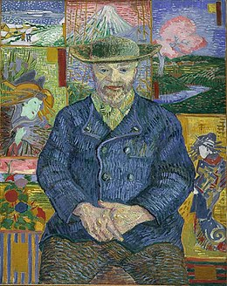

**Musea in België**

**België telt honderden musea,** van klein tot groot, **die hun collecties aan het publiek** willen tonen. De musea gaan over uiteenlopende onderwerpen. Natuurlijk zitten hier een aantal onderwerpen tussen die als typisch Belgisch beschouwd kunnen worden, zoals **het Frietmuseum en het Chocolademuseum.** Sommige steden zoals **Antwerpen, Brugge, Brussel en Gent** herbergen zoveel musea dat je minstens **een week** nodig hebt om ze allemaal **te bezoeken**. Houd er rekening mee dat **veel musea** in België op **maandag gesloten zijn.** Uitzondering zijn vaak Paasmaandag en Pinkstermaandag. Ook op 25 december (in België Kerstmis - in Nederland Eerste Kerstdag) en 1 januari (Nieuwjaarsdag) zijn de meeste musea **gesloten.**

<http://choco-story-brussels.be/en/homepage-en>

Choco-Story Brussels is het verhaal van een ontmoeting tussen **twee** families met een passie voor de wereld van cacao en chocolade.

**De familie Van Lierde – Draps**, die in 1998 het Museum **van** Cacao en Chocolade van Brussel **heeft opgericht**. In 2007 heeft **Peggy** Van Lierde, enige **dochter** van de **oprichter**, de leiding over het Museum overgenomen. Het Museum van Cacao en Chocolade heeft in **2018** meer dan **95 000** bezoekers onthaald uit de hele **wereld**.

**De familie Van Belle**, die in 2004 Choco-Story Brugge heeft opgericht, naast het Chocolademuseum van Parijs, Praag en Mexico. **Eddy Van Belle**, en zijn zonen **Cédric en Kevy**, delen hun liefde voor cacao en chocolade en verzamelen originele voorwerpen afkomstig van over de hele wereld.

**In mei 2014** ziet Choco-Story Brussels het licht dankzij de **vereniging** van deze **twee families** die hun krachten bundelen, **om** de kwaliteit van Belgische chocolade nog meer **te** **promoten,** **en het publiek een kwalitatief, ludiek, pedagogisch en smakelijk museum aan te bieden.**

Doorheen de tentoonstellingsruimtes ontdekt de bezoeker de geschiedenis van dit bruine goud, vanaf de oorsprong tot het afgewerkte product. Tijdens het bezoek zijn proeverijen voorzien evenals **een demonstratie van onze meester-chocolatier**. Deze bezoeken kunnen alleen of met een gids worden afgelegd.

<https://www.brusselsmuseums.be/nl/musea/choco-story-brussels>

<https://choco-story-brussels.be/nl/het-museum>

|  |  |
| --- | --- |
| **De Maya's**  De **cacaoboom** groeit in het wild in het n**oordwestelijke** deel van het **Amazone**bekken. De Olmeken waren de eersten, die cacao teelden **meer dan 2000 jaar vóór Christus.** De Maya's zetten deze traditie voort.  **Cacao** **was** toen **een rituele drank**, "**xocoatl**" (= **bitter water**) genaamd, bestaande uit geroosterde en gemalen cacaobonen, **gemengd met water en kruiden** (chili, peper, bloemen). De cacaoboon werd in die tijd ook gebruikt als **betaalmiddel**. | **Les Mayas (traduction approximative proposée sur le site)**  Le cacaoyer pousse dans les régions tropicales d’Amérique du Sud depuis 4000 ans avant Jésus-Christ. Les Mayas étaient les premiers à cultiver le cacao il y a plus de 2000 ans avant Jésus-Christ.  Le cacao était alors un breuvage rituel appelé « xocoatl » ( = eau amère) composé de fèves de cacao grillées et moulues, mélangées à de l’eau et des épices (piment, poivre, clou de girofle). La fève de cacao était aussi utilisée comme monnaie à cette époque. |
| De **cacaoboom** groeit in het wild in het **noordwestelijke** deel van het **Amazone**bekken. **De** **Olmeken** waren de eersten, die cacao teelden meer dan **2000 jaar vóór Christus**. **De Maya's** zetten deze **traditie** voort.  **Cacao** **was** toen **een rituele drank,** "**xocoatl" (= bitter water)** genaamd, bestaande uit geroosterde en gemalen **cacaobonen**, **gemengd met water en kruiden** (chili, peper, bloemen). **De cacaoboon** werd in die tijd ook gebruikt als **betaalmiddel**. | (traduction proposée par Google traduction)  Le cacaoyer pousse à l'état sauvage dans la partie nord-ouest du bassin amazonien. Les Olmèques ont été les premiers à cultiver du cacao plus de 2000 ans avant Jésus-Christ.  Les Mayas perpétuent cette tradition.  Le cacao était alors une boisson rituelle appelée "xocoatl" (= eau amère), composée de fèves de cacao torréfiées et moulues, mélangées à de l'eau et des herbes (piment, poivre, fleurs). À cette époque, la fève de cacao était également utilisée comme moyen de paiement. |

<http://www.allesoverbelgie.nl/>

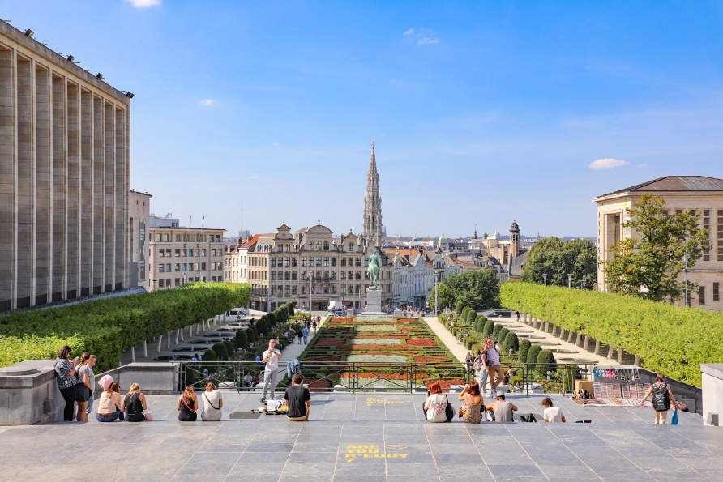

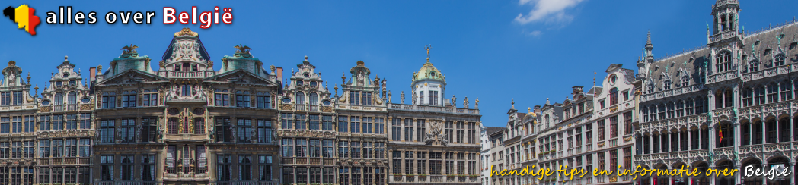

België, het meest geliefde buitenland onder Nederlanders

Het Koninkrijk **België** is een **land**, dat ten **zuiden** van **Nederland** ligt. **Het drietalige land** is in oppervlakte ongeveer een kwart kleiner dan Nederland en heeft ongeveer veertig procent minder inwoners. Dankzij het feit dat België minder dichtbevolkt is, is er sprake van meer ruimte voor mens en dier. Niet voor niets dat België prachtige uitgestrekte natuurgebieden kent zoals de **Ardennen, de Kempen en de Vlaamse Ardennen**. **Van alle Belgen woont ongeveer tien procent in hoofdstad Brussel**. **Brussel** (op z’n Frans/Waals Bruxelles) **is officieel een tweetalige stad.** Wie Brussel bezoekt zal merken dat in de praktijk een groot deel van de inwoners wél **Frans/Waals** **spreekt** **en geen Nederland/Frans**. Dat heeft onder andere te maken met het hoge aantal migranten dat afkomstig is uit Franstalige landen en het relatief vrij grote Waalse samenleving in deze grote stad die geografisch gezien in Vlaanderen ligt. **Officieel worden er in België drie talen gesproken: Nederlands, Frans en Duits**. **De Duitse taal** wordt gesproken in de **Oostkantons**, Nederlands in **Vlaanderen** (het **noordelijke** deel van België) en **Frans** in **Wallonië** (het **zuiden** van België). De economische verschillen tussen Wallonië en Vlaanderen zorgen voor een steeds groter wordende tweestrijd tussen deze twee gebieden. Dat maakt België politiek steeds lastiger te besturen. Dit heeft onder andere in 2010-2011 geleid tot de langste regeringsformatie die het land ooit gekend heeft. Vooral binnen Vlaanderen groeit de wens om zich af te scheiden van de rest van België

**https://www.youtube.com/results?search_query=Mijn+vlakke+land+Jacques+Brel+paroles**

|  |
| --- |
| **https://www.youtube.com/watch?v=F6vSjSUbSS0**  **Wanneer de Noordzee koppig breekt aan hoge duinen En witte vlokken schuim uiteenslaan op de kruinen**  **Wanneer de norse vloed beukt aan het zwart basalt En over dijk en duin de grijze nevel valt Wanneer bij eb het strand woest is als een woestijn En natte westenwinden gieren van venijn Dan vecht mijn land Mijn vlakke land**  **Wanneer de regen daalt op straten, pleinen, perken Op dak en torenspits van hemelhoge kerken Die in dit vlakke land de enige bergen zijn Wanneer onder de wolken mensen dwergen zijn Wanneer de dagen gaan in domme regelmaat En bolle oostenwind het land nog vlakker slaat Dan wacht mijn land Mijn vlakke land**  **Wanneer de lage lucht vlak over het water scheert Wanneer de lage lucht ons nederigheid leert Wanneer de lage lucht er grijs als leisteen is Wanneer de lage lucht er vaal als kleileem is Wanneer de noordewind de vlakte vierendeelt Wanneer de noordewind er onze adem steelt Dan kraakt mijn land Mijn vlakke land**  **Wanneer de Schelde blinkt in zuidelijke zon En elke Vlaamse vrouw flaneert in zonjapon Wanneer de eerste spin z'n lente-webben weeft Of dampende het veld in juli zonlicht heeft Wanneer de zuidenwind er schatert door het graan Wanneer de zuidenwind er jubelt langs de baan Dan juicht mijn land Mijn vlakke land** |

**Όταν η Βόρεια Θάλασσα σκάει πεισματικά σε ψηλούς αμμόλοφους   
Wanneer de Noordzee koppig breekt aan hoge duinen   
  
Και λευκές νιφάδες αφρού σπάνε στις κορώνες   
En witte vlokken schuim uiteenslaan op de kruinen   
  
Όταν η σκυθρωπή παλίρροια σκάει στον μαύρο βασάλτη   
Wanneer de norse vloed beukt aan het zwart basalt   
  
Και η γκρίζα ομίχλη πέφτει πάνω από το ανάχωμα και τον αμμόλοφο   
En over dijk en duin de grijze nevel valt   
  
Όταν σε άμπωτη η παραλία είναι άγρια ​​σαν έρημος   
Wanneer bij eb het strand woest is als een woestijn   
  
Και οι υγροί δυτικοί άνεμοι ουρλιάζουν με δηλητήριο   
En natte westenwinden gieren van venijn   
  
Τότε η χώρα μου πολεμά   
Dan vecht mijn land   
  
Η επίπεδη χώρα μου  
Mijn vlakke land**

**Όταν η βροχή πέφτει σε δρόμους, πλατείες, παρτέρια   
Wanneer de regen daalt op straten, pleinen, perken   
  
Στην οροφή και το κωδωνοστάσιο των ουρανών εκκλησιών   
Op dak en torenspits van hemelhoge kerken   
  
Ποια είναι τα μόνα βουνά σε αυτή την επίπεδη χώρα   
Die in dit vlakke land de enige bergen zijn   
  
Όταν κάτω από τα σύννεφα οι άνθρωποι είναι νάνοι   
Wanneer onder de wolken mensen dwergen zijn   
  
Όταν οι μέρες περνούν με ηλίθια κανονικότητα   
Wanneer de dagen gaan in domme regelmaat   
  
Και ένας δυνατός ανατολικός άνεμος χτυπά τη στεριά ακόμα πιο επίπεδη   
En bolle oostenwind het land nog vlakker slaat   
  
Τότε η χώρα μου περιμένει   
Dan wacht mijn land   
  
Η επίπεδη χώρα μου  
Mijn vlakke land**

**Όταν ο χαμηλός αέρας πλησιάζει στο νερό   
Wanneer de lage lucht vlak over het water scheert   
  
Όταν ο χαμηλός ουρανός μας διδάσκει ταπείνωση   
Wanneer de lage lucht ons nederigheid leert   
  
Όταν ο χαμηλός ουρανός είναι γκρίζος σαν σχιστόλιθος   
Wanneer de lage lucht er grijs als leisteen is   
  
Όταν ο χαμηλός αέρας είναι χλωμός σαν αργιλόπηλος   
Wanneer de lage lucht er vaal als kleileem is   
  
Όταν ο βόρειος άνεμος χωρίζει την πεδιάδα   
Wanneer de noordewind de vlakte vierendeelt   
  
Όταν ο βοριάς μας κλέβει την ανάσα   
Wanneer de noordewind er onze adem steelt   
  
Τότε η χώρα μου θα ραγίσει   
Dan kraakt mijn land   
  
Η επίπεδη χώρα μου  
Mijn vlakke land**

**Όταν το Scheldt λάμπει στον ήλιο του νότου   
Wanneer de Schelde blinkt in zuidelijke zon   
  
Και κάθε Φλαμανδή κάνει βόλτες με ένα σαλαμάκι   
En elke Vlaamse vrouw flaneert in zonjapon   
  
Όταν η πρώτη αράχνη υφαίνει τους ανοιξιάτικους ιστούς της   
Wanneer de eerste spin z'n lente-webben weeft   
  
Ή ατμίζοντας το χωράφι στο φως του ήλιου του Ιουλίου   
Of dampende het veld in juli zonlicht heeft   
  
Όταν ο νότιος άνεμος βρυχάται μέσα από τα σιτηρά   
Wanneer de zuidenwind er schatert door het graan   
  
Όταν ο νότιος άνεμος φωνάζει κατά μήκος της πίστας   
Wanneer de zuidenwind er jubelt langs de baan   
  
Τότε η χώρα μου ζητωκραυγάζει   
Dan juicht mijn land   
  
Η επίπεδη χώρα μου  
Mijn vlakke land**

**Πηγή: [LyricFind](https://lyrics.lyricfind.com/)**

**Τραγουδοποιοί: Jacques Brel**

**Στίχοι τραγουδιού Mijn vlakke land © Semi**

|  |  |
| --- | --- |
| **Wanneer de Noordzee koppig breekt aan hoge duinen**  **Quand la mer du Nord se brise obstinément sur les hautes dunes**  **En witte vlokken schuim uiteenslaan op de kruinen**  **Et des flocons blancs d'écume se brisent sur les couronnes**  **Wanneer de norse vloed beukt aan het zwart basalt**  **Quand la marée maussade s'écrase sur le basalte noir**  **En over dijk en duin de grijze nevel valt**  **Et la brume grise tombe sur la digue et la dune**  **Wanneer bij eb het strand woest is als een woestijn**  **A marée basse, la plage est sauvage comme un désert**  **En natte westenwinden gieren van venijn**  **Et les vents humides de l'ouest hurlent de venin**  **Dan vecht mijn land**  **Alors mon pays se bat**  **Mijn vlakke land**  **Mon plat pays**  **Wanneer de regen daalt op straten, pleinen, perken**  **Quand la pluie tombe sur les rues, les places, les parterres de fleurs**  **Op dak en torenspits van hemelhoge kerken**  **Sur le toit et la flèche des églises très hautes**  **Die in dit vlakke land de enige bergen zijn**  **Qui sont les seules montagnes de ce pays plat**  **Wanneer onder de wolken mensen dwergen zijn**  **Quand sous les nuages ​​les gens sont des nains**  **Wanneer de dagen gaan in domme regelmaat**  **Quand les jours passent avec une stupide régularité**  **En bolle oostenwind het land nog vlakker slaat**  **Et un fort vent d'est rend le pays encore plus plat.**  **Dan wacht mijn land**  **Alors mon pays attend**  **Mijn vlakke land**  **Mon plat pays**  **Wanneer de lage lucht vlak over het water scheert**  **Quand l'air bas frôle l'eau**  **Wanneer de lage lucht ons nederigheid leert**  **Quand l’air bas nous apprend l’humilité**  **Wanneer de lage lucht er grijs als leisteen is**  **Quand le ciel bas est gris comme de l'ardoise**  **Wanneer de lage lucht er vaal als kleileem is**  **Quand l'air bas est pâle comme un loam argileux**  **Wanneer de noordewind de vlakte vierendeelt**  **Quand le vent du nord divise la plaine**  **Wanneer de noordewind er onze adem steelt**  **Quand le vent du nord nous coupe le souffle**  **Dan kraakt mijn land**  **Alors mon pays va craquer**  **Mijn vlakke land**  **Wanneer de Schelde blinkt in zuidelijke zon**  **Quand l'Escaut brille sous le soleil du sud**  **En elke Vlaamse vrouw flaneert in zonjapon**  **Et chaque Flamande se promène en robe d'été**  **Wanneer de eerste spin z'n lente-webben weeft**  **Quand la première araignée tisse ses toiles printanières**  **Of dampende het veld in juli zonlicht heeft**  **Ou parcourir le champ à la vapeur sous le soleil de juillet**  **Wanneer de zuidenwind er schatert door het graan**  **Quand le vent du sud rugit à travers le grain**  **Wanneer de zuidenwind er jubelt langs de baan**  **Quand le vent du sud crie le long de la piste**  **Dan juicht mijn land**  **Alors mon pays applaudit**  **Mijn vlakke land**  **Mon plat pays** |  |



[Contact](http://www.brugge.be/internet/nl/contact.htm) **|** [Stadsplan](http://www.brugge.be/internet/nl/Mobiliteit/Stadsplan_en_Stratengids.htm) **|** [Nieuws](http://www.brugge.be/internet/nl/content/nieuws/archief/index.htm) **|** [Sitemap](http://www.brugge.be/internet/nl/content/sitemap/index.htm) **|** [Links](http://www.brugge.be/internet/nl/Bewonersinfo/Links/index.htm) **|** [Brugge A - Z](http://www.brugge.be/internet/nl/Bewonersinfo/Infogids_Brugge_van_A_tot_Z/index.htm) **|** [FAQ](http://www.brugge.be/internet/nl/Bewonersinfo/faq.htm)

**NL |** [**FR**](http://www.brugge.be/internet/fr/index.htm) **|** [**DE**](http://www.brugge.be/internet/de/index.htm) **|** [**EN**](http://www.brugge.be/internet/en/index.htm)



**Nieuws**

|  |
| --- |
| [Alle nieuws-artikels](http://www.brugge.be/internet/nl/content/nieuws/archief/index.htm)  [Perslijst](http://www.brugge.be/internet/nl/bestuur_administratie/persdienst/deperslijst.htm) |

<https://www.brugge.be/studentenstad>

1. U bent hier: [**studentenstad**](http://www.brugge.be/internet/nl/studentenstad/index.htm) **>  Initiatieven**
2. Intitiatieven
3. Brugge Studentenstad bouwt Brugge uit tot een studentenvriendelijke stad. Hiervoor werken de [stad Brugge](http://www.brugge.be), [SOVOWES vzw](http://www.sovowes.be) en [STUVO KHBO](http://www.khbo.be/stuvo) vzw samen.
4. **Waarom in Brugge studeren?** **Brugge** wordt soms voorgesteld **als een toeristenstad** voor oude meetjes en peetjes. Toch klopt dat beeld niet**. Brugge is een** bruisende **stad** met twee 2 **hogescholen, die een** [**waaier van opleidingen**](http://www.brugge.be/internet/nl/studentenstad/watkanikstuderen.htm) **aanbieden.** **De stad is in totaal goed voor meer dan 4000 studenten. Brugge is een culturele topper.** En dan hebben we het niet alleen over stoffige schilderijen. Er zijn tal van [jonge en studentikoze activiteiten](http://www.brugge.be/internet/nl/studentenstad/allerlei.htm) die doorgaan in Brugge. Brugge Studentenstad wil er dus voor zorgen dat het goed is om te studeren in Brugge. Daarom wordt er bijvoorbeeld ook voor gezorgd dat je aan een betaalbare prijs een [degelijk kot vindt!](http://www.kotwest.be)
5. **Brugge Studentenstad:** straks ook op je bierviltje

De Stad Brugge en de beide hogescholen werkten samen een bierviltje uit ter promotie van Brugge Studentenstad. **We** bedelen maar liefst100.000 viltjesin de **Brugse jongerencafés.** Je pint zal nog nooit zo goed gesmaakt hebben!

1. **Activiteiten**   
   **Hieronder vind je een overzicht met alle activiteiten, die** we tijdens **het schooljaar organiseren.**
2. **Student Welcome** Om de start van het academiejaar goed op gang te schieten (of om de zomervakantie al een beetje te vergeten) **organiseren we ieder jaar Student Welcome in de Magdalenazaal.** Bij de vorige editie lieten 1.000 studenten zich verleiden door

* Sioen
* Waxdolls
* DJ Ass

**Studentennacht**   
**Brugge** telt **meer dan 4000 studenten en er zijn drie 3 studentenclubs actief.** Op 2 april 2009 bliezen zij verzamelen op de Studentennacht in het Entrepot.

**Programma:**

**Sportevent**   
**Jaarlijks** strijden Howest en KHBO **een sportieve strijd. Laatst werd er een badmintontornooi georganiseerd.** In een spannende strijd mocht een ploeg van Howest met de beker naar huis.

**Students on Ice**   
**De laatste activiteit van het jaar**. Dit kan je beschouwen als ons kerstcadeautje aan jullie. **Alle studenten van de Brugse hogescholen kunnen gratis gaan schaatsen op de markt in Brugge**. En om de dorst te verdrijven van al dat schaatsen geven we nog gratis drank weg. De ideale afsluiter van een studentikoos jaar in Brugge.

<http://www.brugge.be/>

# Tourisme et séminaires

**Réservez une nuitée**

|  |  |  |
| --- | --- | --- |
| Chez nous vous trouverez **tous** les hôtels et chambres d'hôtes de Bruges. |  |  |

Bruges est l'une des plus belles villes d'Europe.  
Ce n'est donc pas un hasard si, depuis l'an 2000, son centre historique figure sur la liste du patrimoine mondial de l'UNESCO. Au détour des ruelles sinueuses et des canaux romantiques, plusieurs musées riches et variés évoquent l'histoire captivante et mouvementée de la ville.  
  
Le nouveau Concertgebouw, l'une des plus importantes salles de concert de Flandre, témoigne de l'intérêt vivant de la ville pour la culture contemporaine.  
  
Ville touristique par excellence, Bruges a tout ce qu'il faut pour se détentre.  Ses hôtels confortables et son excellente cuisine raffinée font l'unanimité.

# Toerisme en seminaries

**Boek uw kamer!**

|  |
| --- |
| Bij ons vindt u **alle** hotels en **alle** gastenkamers in Brugge.  [Klik hier...](http://hotels.brugge.be) |

|  |
| --- |
|  |

**Brugge is een van de mooiste steden van Europa.**  
**Met recht en reden zette UNESCO in 2000 de volledige historische binnenstad op de lijst van werelderfgoed.** Tussen de kronkelende steegjes en romantische reien waan je je bijna in de middeleeuwen.  
  
Het rijke aanbod aan musea geeft een indrukwekkend beeld van de bewogen geschiedenis van deze stad. Ook hedendaagse cultuur is aan de orde in Brugge. Zo is er het nieuwe Concertgebouw, dat tot de belangrijkste in Vlaanderen behoort.

De excellente restaurants en de voortreffelijke hotels zijn een lust voor levensgenieters.

# Seize sites

L’atout principal de Musea Brugge est la grande diversité de leurs collections, allant des primitifs flamands aux arts contemporains, des «beaux-arts» classiques aux fouilles archéologiques, aux meubles, à l'argent, au folklore, etc Chacun y trouve son compte!

> Les **Beaux-Arts** du 15ème au 21ème siècle sont regroupés au Musée Groeninge et dans le Musée Arentshuis.

> Le **Bruggemuseum** regroupe tous les musées historiques de la ville: Gruuthuse, Onthaalkerk Onze-Lieve-Vrouw (l’Eglise d'Accueil Notre-Dame), Archeologie, la Gentpoort (porte de ville), Belfort (Beffroi), Stadhuis (Hôtel de Ville), Brugse Vrijd (le Franc de Bruges), Volkskunde (Musée des Arts et Traditions Populaires), Molens (moulins à vent Sint-Janshuis et Koelewei), Gezelle et Lantaarntoren. Tous ces lieux exceptionnels abritent des trésors artistiques aussi nombreux que variés, et chaque musée raconte l'histoire de Bruges partant d'un autre point de vue thématique.

> Le **Hospitaalmuseum** est constitué de 2 anciens hôpitaux: . L'ancien hôpital Saint-Jean, une institution qui existe déjà depuis 8 siècles, et dont le nom muséal est Memling in Sint-Jan, et Onze-Lieve-Vrouw-ter-Potterie (Notre-Dame de la Poterie). Memling in Sint-Jan est surtout connu pour les chefs-d’oeuvre du peintre primitif flamand Hans Memling. O.L.V.-ter-Potterie est renommé pour son église et son argenterie de très grande valeur.  
___

Musea Brugge est l'organisation de coordination de 16 musées avec une offre très variée. Les musées sont reparti en 3 groupes: le musée GROENINGE (Beaux-Arts), le HOSPITAALMUSEUM (hôpitaux historiques avec entre autres la collection Memling) et le BRUGGEMUSEUM (musées historiques). Chaque année, prèsque 800.000 visiteurs nationaux et étrangers visitent un ou plusieurs Musées Municipaux.  
En plus, Musea Brugge est également responsable pour Raakvlak (le service archéologique intercommunal de Bruges et Arrière-Pays) et pour la Cellule Patrimoine de Bruges.

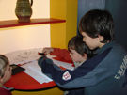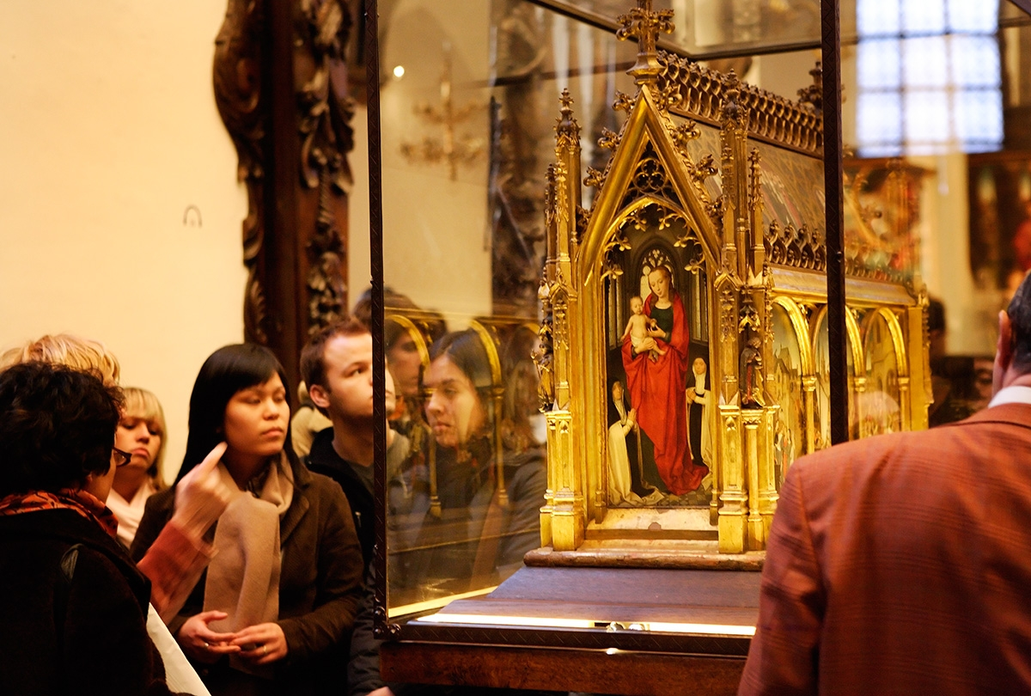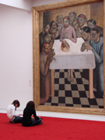

# Musea Brugge: altijd anders, altijd boeiend

De grootste troef van de Brugse museumcollectie? Haar grote verscheidenheid!

**Van Vlaamse Primitieven tot actuele kunst, van klassieke schone kunsten tot archeologische vondsten**. Verder is er ook nog zilverwerk, kant, wandtapijten, meubels én poëzie. Jong en oud zijn het erover eens: de Brugse musea verrassen altijd.

**16 locaties, een waaier van collecties!**   
Musea Brugge biedt je een heel gevarieerd aanbod op 16 locaties, opgedeeld in 3 museumgroepen:

* **het** [**Groeningemuseum**](http://www.brugge.be/internet/nl/musea/Groeningemuseum-Arentshuis/index.htm) **(schone kunsten van de 15de tot de 21ste eeuw);**
* **het** [**Hospitaalmuseum**](http://www.brugge.be/internet/nl/musea/Hospitaalmuseum/index.htm) **(historische hospitalen met de Memlingcollectie);**
* **het** [**Bruggemuseum**](http://www.brugge.be/internet/nl/musea/bruggemuseum/index.htm) (**de Brugse geschiedenis op historische locaties).**

Wist je dat jaarlijks ongeveer 800.000 binnen- en buitenlandse gasten minstens één van deze musea bezoekt?

Musea Brugge staat ook in voor [Raakvlak](http://www.brugge.be/internet/nl/musea/raakvlakmusea.htm) (de intergemeentelijke dienst archeologie Brugge en Ommeland) en voor de Brugse [Erfgoedcel](http://www.brugge.be/internet/nl/musea/Erfgoed.htm).